【HIT-MMC实验室飞行器管理系统】

概要设计说明书

专 业：软件工程
项 目：PK项目
成 员：张 锐
同组人：禇 辉

1．总体设计 3
1.1处理流程 3
1.2总体结构 3
1.3功能分配 3
2．接口设计 3
2.1外部接口 3
2.2内部接口 3
3．数据结构设计 3
3.1逻辑结构设计 3
3.2物理结构设计 3
3.3数据结构与程序的关系 3
4．运行设计 3
4.1运行模块的组合 3
4.2运行控制 3
4.3运行时间 3
5．出错处理设计 3
5.1出错输出信息 3
5.2出错处理对策 3
6.安全保密设计 3
7.维护设计 3

1．总体设计

1.1处理流程
系统数据流图：
飞行器管理系统

管理人员信息
管理人员

系统管理

1.2总体结构和模块外部设计
本产品包括6大功能模块：登录，飞行器管理及预览，添加飞机，删除飞机，修改飞机，查看所有飞行器。
优先级定义可采用以下方法（QFD对功能需求的分类方法）：

序号 | 功能名称 | 功能需求标识 | 简要描述
1 | 用户登录 | 用户登录 | 用户输入口令登录
2 | 飞行器管理及预览 | 飞行器管理及分类预览 | 飞行器查看、查询和设置
3 | 添加飞机 | 添加 | 输入编号，类型，名称添加
4 | 删除飞机 | 删除 | 输入编号
5 | 修改飞机 | 修改类型，名称 | 通过输入的编号修改
6 | 查看所有飞机 | 查看所有 | 点击即可刷新所有
7 | 用户退出 | 用户退出 | 安全退出系统

1.3功能分配
模块功能划分：
飞行器管理系统

添加飞机
删除飞机
修改飞机
按类型查看
查看全部

固定翼查看
直升机查看
多旋翼查看

2．接口设计

2.1外部接口
用户接口：用户登录界面
采用Windows的通用图形界面，对用户友好，界面设计应遵循：
1. 尽量保持一致性：界面规范应遵循 Windows软件界面的规范
2. 设计完整的对话过程：系统的每一次对话都应该有明确的次序：开始、中间处理过程、结束。
3. 提供简单的错误处理机制
4. 提供信息反馈：用多种信息提示用户当前软件运行状态，软件界面元件的功能。
硬件接口：
支持一般的微机、笔记本电脑、个人掌上电脑等移动pc设备。

2.2内部接口
登录模块
飞行器管理及预览模块
添加飞机模块
删除飞机模块
修改飞机模块
查看所有飞行器模块

3．数据结构设计

3.1逻辑结构设计
数据库ER图：
用户
UserID
UserKey
飞机
AirplaenID
AirplaneType
AirplaneName

3.2物理结构设计
用户名：是直接存放于数据库中的；
密码：是直接存放于数据库中的；
飞机编号：是由管理员指定生成，int型，生成后不可修改。
飞机类型：是由管理员指定生成，VarChar型，生成后可修改。
飞机名称：是由管理员指定生成，VarChar型，生成后可修改。

3.3数据结构与程序的关系
系统的数据结构由标准数据库语言SQL生成。

4．运行设计

4.1运行模块的组合
飞行器管理及预览作为主窗口。各个模块在软件运行过程中能较好的交换信息，处理数据。
系统架构设计：
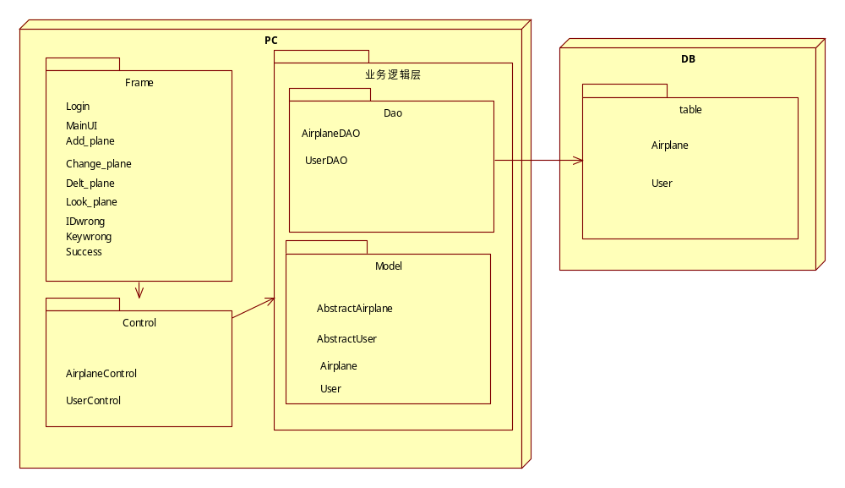
活动图：
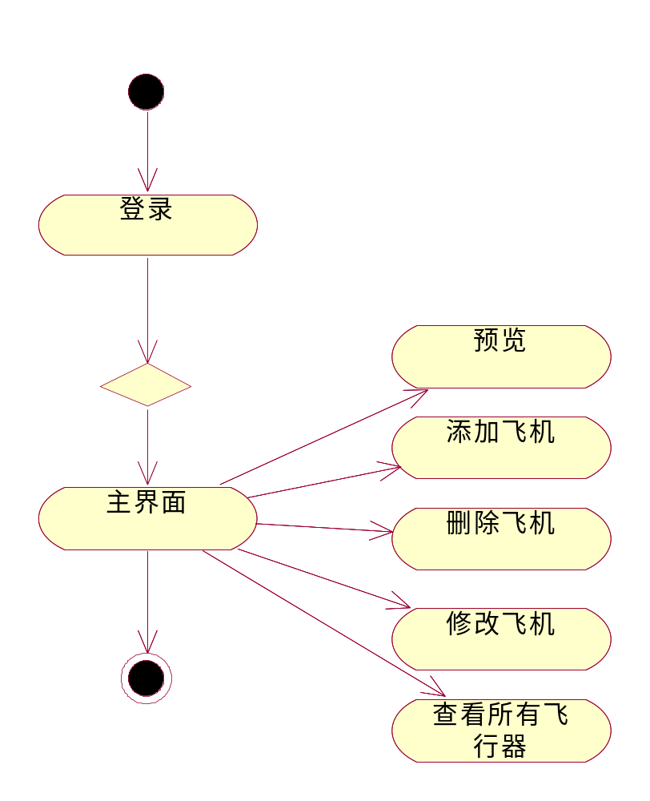
总体时序图：
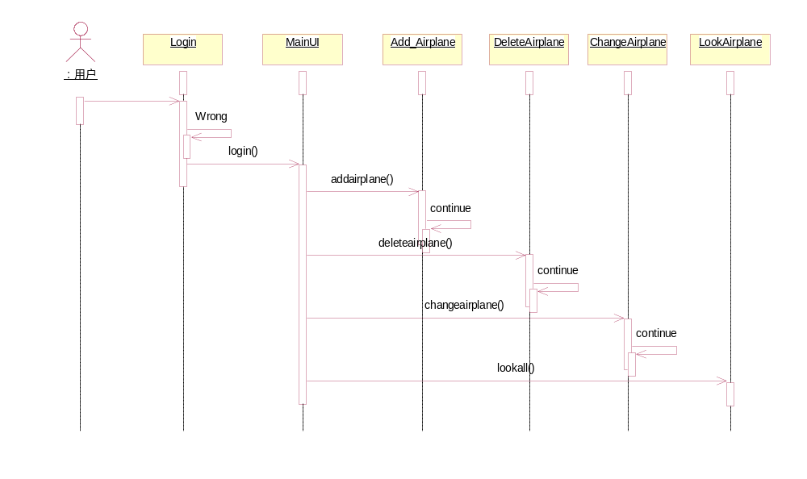

4.2运行控制
软件运行时有较友好的界面，基本能够实现用户的数据处理要求。

4.3运行时间
系统规模较小，运行时间基本可以达到正常用户的要求

5．出错处理设计

5.1出错输出信息
功能容错性：
登录：
输入错误密码或用户名会有提醒错误。
增加飞机：
如果输入已有的编号，则为无效操作。
删除飞机：
如果输入没有的编号，则为无效操作。
修改飞机：
如果输入没有的编号，则为无效操作。
输入容错性：
飞机类型由系统指定，只能选择3种的一种。

5.2出错处理对策
由于数据在数据库中已有备份，故在系统出错后可以依靠数据库恢复数据。用户信息不会丢失或遭到破坏。

6.安全保密设计
系统的登陆模块保证了只有注册过的用户才能进入系统进行数据操作。而且对不同用户也赋予了不同的操作权限，系统安全保密性高。

7.维护设计
由于系统较小，仅靠数据库进行基本的数据维护。

